《数据结构与算法》课程设计
（2024/2025学年第一学期）

指导教师：胡洁、程宏伟

班级：智能科学与技术1班
学号：2023337621312
姓名：童逸轩

计算机科学与技术
信息学院
2024年11月
《数据结构与算法》课程设计

任务书
《数据结构与算法》是计算机科学与技术专业重要的核心课程之一，在计算机专业的学习过程中占有非常重要的地位。《数据结构与算法课程设计》就是要运用本课程以及到目前为止的有关课程中的知识和技术来解决实际问题。特别是面临非数值计算类型的应用问题时，需要选择适当的数据结构，设计出满足一定时间和空间限制的有效算法。
本课程设计要求同学独立完成一个较为完整的应用需求分析。并在设计和编写具有一定规模程序的过程中，深化对《数据结构与算法》课程中基本概念、理论和方法的理解；训练综合运用所学知识处理实际问题的能力；使自己的程序设计与调试水平有一个明显的提高。
一、项目
（1）迷宫求解
1. 问题描述
以一个m*n的长方形表示迷宫，0和1分别表示迷宫的通路和障碍。设计一个程序，对任意设定的迷宫，求出一条从入口到出口的通路，或得出没有通路的结论。
- 基本要求
一个完整的系统应具有以下功能：
- 初始化：从文件读取迷宫数据。
- 迷宫求解：至少用2种方法求解，如有通路，至少给出一个解，并动态显示探险者走出迷宫的每一步尝试，包括错误尝试和折返，另外求出最短路径并在界面上显示。如没有通路，也给出相应提示。
以下为选做（优秀良好的同学需要做）：
- 设计算法自动生成可解迷宫。
- 输出所有通路。
(5) 用图形化界面的形式实现上述功能，可以用qt实现。
- 测试要求
算法必须通过PTA平台测试，用户只需通过登录PTA平台就可看到对应的测试题.,注意PTA只是用于测试算法的正确性，课设还需要完成其他相应功能。
- 实现提示
(1) 迷宫数据，可从键盘输入、文件读取或自动生成。
(2) 如用在命令行模式下，用户界面可以设计为“菜单”方式：显示上述功能符号，再加上“Quit(Q)”，表示退出。请用户键入一个选择功能符。此功能执行完毕后再显示此菜单，直至某次用户选择了“Q”为止。
（2）航班订票系统
1. 问题描述
航空客运订票的业务活动包括：查询航线、客票预订和办理退票等，上述业务可以借助计算机来完成。
2. 基本要求
一个完整的系统应具有以下功能：
(1) 每条航线所涉及的信息有：终点站名、航班号、星期几、乘员定额、总票量、已订票的客户名单（包括姓名、订票量、舱位等级1,2或3);
(2) 系统能实现的操作和功能如下：
①查询航线：根据旅客提出的终点站名输出下列信息：航班号、飞机号、星期几飞行，最近一天航班的日期和余票额。如果没有直达航线，需给出换乘方案（时间最短、花费最少等，至少实现一种）。
②承办订票业务：根据客户提出的要求（航班号、订票数额）查询该航班票额情况，若尚有余票，则为客户办理订票手续，输出座位号；
③承办退票业务：根据客户提供的情况（日期、航班），为客户办理退票手续
以下为选做（优秀良好的同学需要做）：
(3) 按时间最短查询航线时考虑换乘等候时间，总耗时最短。
(4) 用图形化界面的形式实现上述功能，可以用qt实现。
(5) 模拟候补功能，等候替补的客户名单（包括姓名、所需票层）订票时，若已满员或余票额少于订票额，可登记排队候补。当有人退票时，然后查询该航班是否有人排队候补，首先询问排在第一的客户，若所退票额能满足他的要求，则办理订票手续，并通知客户，否则依次查找其它排队候补的客户。
3. 测试要求
算法必须通过PTA平台测试，用户只需通过登录PTA平台就可看到对应的测试题.,注意PTA只是用于测试算法的正确性，课设还需要完成其他相应功能。
- 实现提示
(1) 航班信息、客户信息等数据，可从键盘输入、文件读取。
(2) 如用在命令行模式下，用户界面可以设计为“菜单”方式：显示上述功能符号，再加上“Quit(Q)”，表示退出。请用户键入一个选择功能符。此功能执行完毕后再显示此菜单，直至某次用户选择了“Q”为止。

二、具体要求：
课程设计成果的内容必须由以下2个部分组成，缺一不可，在学习通上提交。
(1) 上交源程序：学生按照实验题目的具体要求所开发的所有源程序（应该放到一个文件夹中），如果需要安装第三方软件才能运行，请附加一个说明文件（说明.txt），然后打包压缩成一个文件后上交，文件命名为“学号_姓名_设计题目.rar”；
(2) 设计报告：（电子版本，保存在word 文档中，文件名要求： 按照“学号_姓名_设计题目”起名，如文件名为“XXX_张三_迷宫求解”.doc或.docx）。
三、工作内容及工作计划：一周
时间 |  | 地点 | 工作内容 | 指导教师
 |  |  | 根据实践要求进行问题分析 | 胡洁、程宏伟
 |  |  | 查找资料，总体结构设计 | 胡洁、程宏伟
 |  |  | 算法设计 | 胡洁、程宏伟
 |  |  | 用户界面设计 | 胡洁、程宏伟
 |  |  | 算法实现（1） | 胡洁、程宏伟
 |  |  | 详细设计 | 胡洁、程宏伟
 |  |  | 算法实现（2） | 胡洁、程宏伟
 |  |  | 测试分析与完善设计 | 胡洁、程宏伟
 |  |  | 撰写报告 | 胡洁、程宏伟
 |  |  | 上机检查、答辩 | 胡洁、程宏伟

四、考核成绩评定标准：
最终成绩按五级评分：优、良、中、及格、不及格。五个级别对应的百分之关系为：
A: 成绩>=90；
B: 90>成绩>=80；
C: 80>成绩>=70；
D: 70>成绩>=60；
E: 60<成绩。
本课程设计的评价由四部分部分组成，包括面试成绩（50%），课程设计报告（40%），实践操作表现（10%），考勤与课堂表现（10%）。其中，课程设计报告40%，根据学生提交的报告完成情况及质量，进行考评；面试成绩占50%，学生提交实验程序，教师提出相关问题，根据学生回答问题的清晰度、准确性、敏捷性，进行考评；实践操作成绩占10%，根据学生在课程设计中分析解决问题的能力、完成任务的速度和质量、提问的质量等进行评分；到课率占10%，以课堂出勤率和课内讨论参与度为评分依据。

具体考核与评估标准如下表所示：
考核方式  或途径 | 考核要求 | 考核权重 | 评估级别
课程设计报告 | 内容设计合理、完整，格式规范 | 40% | 格式规范、内容完整最高得10分；方案及类的设计最优得10分；代码实现及风格最高10分；遇到问题解决、改正优化心得最高10分。
面试成绩 | 程序功能设计合理、完整，能够正常运行，类的设计合理，能够准确得回答老师提出的问题 | 40% | 能够根据要求正确完成演示最高得10分；能够对方案进行清晰完整的进行阐述最高10分；对老师提出的问题回答及时、准确，最高得10分；综合表现最高10分。
实践操作表现 | 具备一定的解决问题的能力，能在规定的时间内顺利完成任务 | 10% | 课程设计项目本身的问题，在课程设计考核前完成，得8分；2分为答辩或者争取优秀的，老师随机给出小的程序修改问题，完成得2分。
考勤与课堂表现 | 课堂出勤率和课内讨论参与度 | 10% | 8分为出勤，2分为课内参与度，出勤才有扣分制，签到和随机点名，未被点到1次扣1分，本项最低0分；课内参与采用加分支，参与一次加1分，最高2分。

航班订票系统的设计
- 需求分析：
系统功能需求：
a)航班信息管理：
1.添加新航班
2.查询航班信息
3.显示所有航班信息
b) 订票管理：
4.查询航线（包括直达和换乘）
5.订票
6.退票 c) 数据持久化：
7.保存航班和订票信息
8.加载航班和订票信息
数据需求：
a) 航班信息：
1.航班号
2.飞机号
3.目的地
4.星期几
5.乘员定额
6.总座位数
b) 乘客信息：
姓名 订票数量 舱位等级
性能需求：
- 快速响应用户查询和订票请求
- 准确计算航班余票和座位分配
- c) 可靠的数据存储和读取
用户界面需求：
- 提供清晰的菜单选项
- 简单直观的交互方式
c) 清晰明了的信息显示
- 概要设计：
a) 航班查询算法：
•输入：目的地
•输出：直达航班列表或可能的换乘方案
•步骤：
1.遍历所有航班
2.如果找到直达航班，将其添加到结果列表
b) 订票算法：
输入：航班号、乘客信息
输出：订票成功或失败信息
步骤：
查找指定航班
检查航班余票
如果有足够余票，添加乘客信息并分配座位
c) 退票算法：
输入：航班号、乘客姓名、日期
输出：退票成功或失败信息
步骤：
查找指定航班
验证航班日期
查找并移除乘客信息

d) 航线连接查找算法：
输入：目的地
输出：可能的换乘方案
步骤：
遍历所有已知的连接
如果找到匹配目的地的连接，添加到结果列表
3.如果没有直达航班，查找可能的换乘方案

- 详细设计：
1．程序代码
Main.Cpp
//文件main.cpp
#include <bits/stdc++.h>
#include <unordered_map>
#include <vector>
#include <algorithm>
#include <string>
using namespace std;
struct Customer {
string name;
int ticket_count;
int cabin_class;
};
struct Flight {
string flight_number;
string airplane_number;
string start;
string end;
string day_of_week;
string date;
string departure_time;
string arrival_time;
int crew_quota;
int total_tickets;
vector<Customer> booked_customers;
vector<Customer> waitlist;
Flight() : waitlist() {}
int remaining_tickets() const {
int available_tickets = total_tickets - crew_quota; // 先减去乘员定额
int booked_tickets = 0;
for (const auto& customer : booked_customers) {
booked_tickets += customer.ticket_count;
}
return available_tickets - booked_tickets;
}
int flight_duration() const {
auto to_minutes = [](const string& time) -> int {
if (time.length() < 5) return 0;
int hours = stoi(time.substr(0, 2));
int minutes = stoi(time.substr(3, 2));
return hours * 60 + minutes;
};
int departure = to_minutes(departure_time);
int arrival = to_minutes(arrival_time);
return (arrival >= departure) ? (arrival - departure) : (arrival + 1440 - departure);
}
// 新增: 添加乘客到候补列表
void add_to_waitlist(const Customer& customer) {
waitlist.push_back(customer);
}
// 新增: 检查并处理候补列表
bool process_waitlist() {
if (!waitlist.empty() && remaining_tickets() > 0) {
booked_customers.push_back(waitlist.front());
waitlist.erase(waitlist.begin());
return true;
}
return false;
}
};
class FlightSystem {
unordered_map<string, Flight> flights;
unordered_map<string, vector<pair<string, int>>> graph;
public:
void load_data(const string& filename) {
ifstream infile(filename);
if (!infile) {
cerr << "无法打开文件: " << filename << endl;
return;
}
string line;
int line_number = 0;
while (getline(infile, line)) {
line_number++;
istringstream iss(line);
Flight flight;
int customer_count;
if (!(iss >> flight.flight_number >> flight.airplane_number
>> flight.start >> flight.end >> flight.day_of_week
>> flight.date >> flight.departure_time >> flight.arrival_time
>> flight.crew_quota >> flight.total_tickets >> customer_count)) {
cerr << "Error parsing line " << line_number << ": " << line << endl;
cerr << "格式应为: 航班号 飞机号 起始城市 目的地 星期几 日期 出发时间 到达时间 乘员定额 总票量 已订票客户数 [客户名 订票数 舱位等级]..." << endl;
continue;
}
for (int i = 0; i < customer_count; ++i) {
Customer customer;
if (!(iss >> customer.name >> customer.ticket_count >> customer.cabin_class)) {
cerr << "Error parsing customer info in line " << line_number << ": " << line << endl;
break;
}
flight.booked_customers.push_back(customer);
}
flights[flight.flight_number] = flight;
graph[flight.start].push_back({ flight.end, flight.flight_duration() });
}
}
void save_data(const string& filename) const {
ofstream outfile(filename);
if (!outfile) {
cerr << "无法打开文件: " << filename << endl;
return;
}
for (const auto& pair : flights) {
const Flight& flight = pair.second;
outfile << flight.flight_number << " "
<< flight.airplane_number << " "
<< flight.start << " "
<< flight.end << " "
<< flight.day_of_week << " "
<< flight.date << " "
<< flight.departure_time << " "
<< flight.arrival_time << " "
<< flight.crew_quota << " "
<< flight.total_tickets << " "
<< flight.booked_customers.size();
for (const auto& customer : flight.booked_customers) {
outfile << " " << customer.name << " "
<< customer.ticket_count << " "
<< customer.cabin_class;
}
outfile << endl;
}
}
void add_flight(const Flight& flight) {
flights[flight.flight_number] = flight;
graph[flight.start].push_back({ flight.end, flight.flight_duration() });
}
// 按时间最短查询航线（考虑换乘等待时间）
void find_shortest_time_route(const string& start, const string& end) const {
unordered_map<string, int> min_time;
unordered_map<string, string> previous;
priority_queue<pair<int, string>, vector<pair<int, string>>, greater<>> pq;
unordered_map<string, int> visit_count;
for (const auto& node : graph) {
min_time[node.first] = INT_MAX;
visit_count[node.first] = 0;
}
if (graph.find(start) == graph.end()) {
cout << "起点不存在于航线网络中。" << endl;
return;
}
if (graph.find(end) == graph.end()) {
cout << "终点不存在于航线网络中。" << endl;
return;
}
min_time[start] = 0;
pq.push({ 0, start });
bool circular_route_found = false;
vector<string> circular_route;
int circular_route_time = 0;
while (!pq.empty()) {
int current_time = pq.top().first;
string current_city = pq.top().second;
pq.pop();
visit_count[current_city]++;
if (current_city == start && visit_count[current_city] > 1) {
// 找到了从起点经过终点再回到起点的环路
circular_route_found = true;
circular_route = reconstruct_path(previous, start, end);
circular_route.push_back(start);
circular_route_time = current_time;
break;
}
if (visit_count[current_city] > 2) continue; // 限制每个城市最多访问两次
for (const auto& neighbor : graph.at(current_city)) {
string next_city = neighbor.first;
int travel_time = neighbor.second;
int total_time = current_time + travel_time;
if (total_time < min_time[next_city] ||
(next_city == start && visit_count[end] > 0)) { // 允许回到起点，但仅当已经访问过终点
min_time[next_city] = total_time;
previous[next_city] = current_city;
pq.push({ total_time, next_city });
}
}
}
// 输出最短时间路径
if (min_time[end] == INT_MAX) {
cout << "无法到达目的地。" << endl;
}
else {
vector<string> shortest_path = reconstruct_path(previous, start, end);
cout << "最短时间路径: " << min_time[end] << " 分钟" << endl;
cout << "路径: ";
for (const auto& city : shortest_path) {
cout << city << " ";
}
cout << endl;
}
// 输出检测到的环路（如果存在）
if (circular_route_found) {
cout << "\n检测到从" << start << "经过" << end << "再回到" << start << "的环路：" << endl;
cout << "环路: ";
for (const auto& city : circular_route) {
cout << city << " ";
}
cout << endl;
cout << "环路总时间: " << circular_route_time << " 分钟" << endl;
}
}
vector<string> reconstruct_path(const unordered_map<string, string>& previous,
const string& start, const string& end) const {
vector<string> path;
for (string at = end; at != start; at = previous.at(at)) {
path.push_back(at);
}
path.push_back(start);
reverse(path.begin(), path.end());
return path;
}
void query_routes(const string& start, const string& end, bool shortest_time) const {
if (!shortest_time) {
// 查询直达航线
bool direct_found = false;
for (const auto& pair : flights) {
const Flight& flight = pair.second;
if (flight.start == start && flight.end == end) {
cout << "直达航线 - 航班号: " << flight.flight_number
<< ", 飞机号: " << flight.airplane_number
<< ", 星期: " << flight.day_of_week
<< ", 日期: " << flight.date
<< ", 出发时间: " << flight.departure_time
<< ", 到达时间: " << flight.arrival_time
<< ", 飞行时间: " << flight.flight_duration() << " 分钟"
<< ", 余票: " << flight.remaining_tickets() << endl;
direct_found = true;
}
}
if (!direct_found) {
cout << "没有直达航线，查找中转航线..." << endl;
}
// 使用修改后的 BFS 查找所有路径
queue<vector<string>> paths;
paths.push({ start });
set<vector<string>> unique_paths;
int path_limit = 10; // 限制输出的路径数量
while (!paths.empty() && unique_paths.size() < path_limit) {
auto current_path = paths.front();
paths.pop();
string last_city = current_path.back();
if (last_city == end) {
if (unique_paths.find(current_path) == unique_paths.end()) {
unique_paths.insert(current_path);
print_route(current_path);
}
continue; // 找到一条路径后，不再继续扩展这条路径
}
if (current_path.size() > graph.size()) {
continue; // 如果路径长度超过城市总数，可能存在循环，停止扩展
}
if (graph.find(last_city) != graph.end()) {
for (const auto& neighbor : graph.at(last_city)) {
string next_city = neighbor.first;
if (find(current_path.begin(), current_path.end(), next_city) == current_path.end()) {
auto new_path = current_path;
new_path.push_back(next_city);
paths.push(new_path);
}
}
}
}
if (unique_paths.empty()) {
cout << "未找到可行的中转路径。" << endl;
}
}
else {
// 按时间最短查询
find_shortest_time_route(start, end);
}
}
void print_route(const vector<string>& route) const {
cout << "路径: ";
int total_duration = 0;
for (size_t i = 0; i < route.size() - 1; ++i) {
cout << route[i] << " -> ";
for (const auto& pair : flights) {
const Flight& flight = pair.second;
if (flight.start == route[i] && flight.end == route[i + 1]) {
total_duration += flight.flight_duration();
break;
}
}
}
cout << route.back() << endl;
cout << "中转次数: " << route.size() - 2 << ", 总飞行时间: " << total_duration << " 分钟" << endl << endl;
}

void book_ticket(const string& flight_number, const Customer& customer) {
auto it = flights.find(flight_number);
if (it != flights.end()) {
Flight& flight = it->second;
if (flight.remaining_tickets() >= customer.ticket_count) {
flight.booked_customers.push_back(customer);
cout << "订票成功。" << endl;
}
else {
cout << "该航班已满。是否要加入候补列表？(Y/N): ";
char choice;
cin >> choice;
if (toupper(choice) == 'Y') {
flight.add_to_waitlist(customer);
cout << "已添加到候补列表。" << endl;
}
else {
cout << "订票失败。" << endl;
}
}
}
else {
cout << "航班号不存在。" << endl;
}
}
void refund_ticket(const string& flight_number, const string& customer_name, const string& date) {
auto it = flights.find(flight_number);
if (it != flights.end()) {
Flight& flight = it->second;
if (flight.date == date) {
auto& customers = flight.booked_customers;
auto cust_it = find_if(customers.begin(), customers.end(),
[&](const Customer& c) { return c.name == customer_name; });
if (cust_it != customers.end()) {
customers.erase(cust_it);
cout << "退票成功。" << endl;
// 处理候补列表
if (flight.process_waitlist()) {
cout << "候补乘客已自动订票。" << endl;
}
}
else {
cout << "未找到该客户的订票记录。" << endl;
}
}
else {
cout << "日期不匹配。" << endl;
}
}
else {
cout << "航班号不存在。" << endl;
}
}

void display_waitlist(const string& flight_number) const {
auto it = flights.find(flight_number);
if (it != flights.end()) {
const Flight& flight = it->second;
cout << "航班 " << flight_number << " 的候补列表：" << endl;
for (const auto& customer : flight.waitlist) {
cout << "姓名: " << customer.name
<< ", 票数: " << customer.ticket_count
<< ", 舱位等级: " << customer.cabin_class << endl;
}
}
else {
cout << "航班号不存在。" << endl;
}
}
void display_all_flights() const {
for (const auto& pair : flights) {
const Flight& flight = pair.second;
try {
int booked_tickets = 0;
for (const auto& customer : flight.booked_customers) {
booked_tickets += customer.ticket_count;
}
int available_seats = flight.total_tickets - flight.crew_quota;
int remaining_tickets = available_seats - booked_tickets;
cout << "航班号: " << flight.flight_number
<< ", 起始城市: " << flight.start
<< ", 目的地: " << flight.end
<< ", 飞机号: " << flight.airplane_number
<< ", 星期: " << flight.day_of_week
<< ", 日期: " << flight.date
<< ", 出发时间: " << flight.departure_time
<< ", 到达时间: " << flight.arrival_time
<< ", 飞行时间: " << flight.flight_duration() << " 分钟"
<< ", 乘员定额: " << flight.crew_quota
<< ", 总票量: " << flight.total_tickets
<< ", 可售票数: " << available_seats
<< ", 已订票数: " << booked_tickets
<< ", 余票: " << remaining_tickets << endl;
}
catch (const std::exception& e) {
cerr << "处理航班 " << flight.flight_number << " 时发生错误: " << e.what() << endl;
}
}
}
};
// 显示主菜单
void display_menu() {
cout << "\n===== 航班订票系统 =====" << endl;
cout << "1. 查询航线" << endl;
cout << "2. 订票" << endl;
cout << "3. 退票" << endl;
cout << "4. 添加航班" << endl;
cout << "5. 显示所有航班" << endl;
cout << "6. 查看候补列表" << endl; // 新选项
cout << "退出请输入Q" << endl;
cout << "请选择操作 (1-6): ";
}

2.说明
主要说明代码中涉及到相关保存文件的设计。
void save_data(const string& filename) const {
ofstream outfile(filename);
if (!outfile) {
cerr << "无法打开文件: " << filename << endl;
return;
}

for (const auto& pair : flights) {
const Flight& flight = pair.second;
outfile << flight.flight_number << " "
<< flight.airplane_number << " "
<< flight.start << " "
<< flight.end << " "
<< flight.day_of_week << " "
<< flight.date << " "
<< flight.departure_time << " "
<< flight.arrival_time << " "
<< flight.crew_quota << " "
<< flight.total_tickets << " "
<< flight.booked_customers.size();

for (const auto& customer : flight.booked_customers) {
outfile << " " << customer.name << " "
<< customer.ticket_count << " "
<< customer.cabin_class;
}

outfile << endl;
}
}

- 运行分析：
开始运行界面
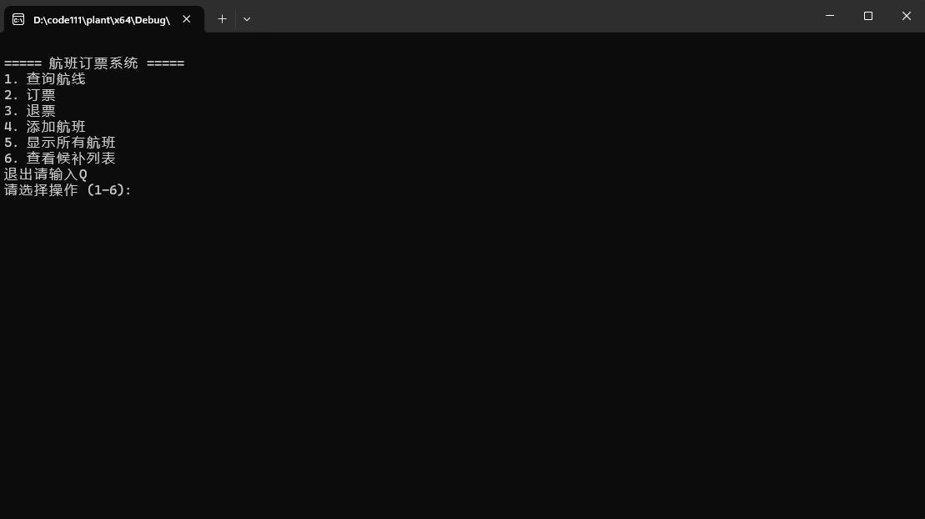
查找航班
优先查找直达航班
若无直达则考虑中转
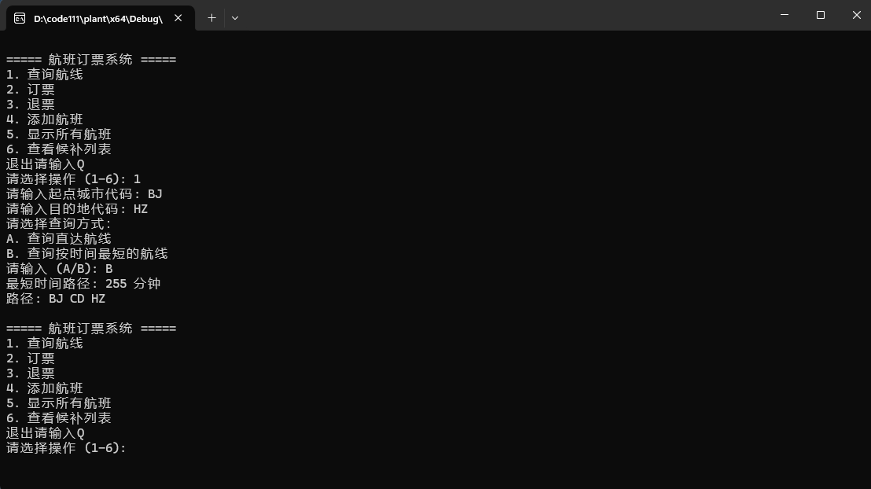
最短使用dijkstra算法，也可以选择输出全部航班路线（使用bfs算法查找）
订票时输入姓名航班号选择舱位
当没位置的时候可以候补
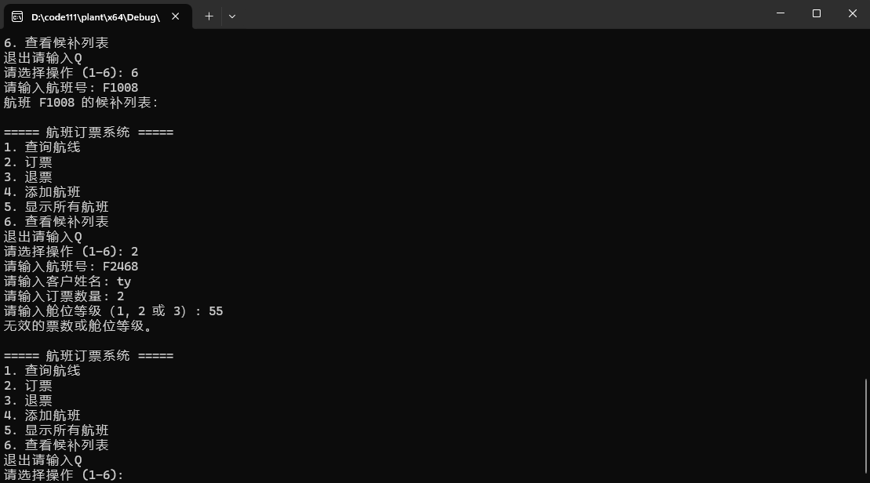
可以一键查询全部航班号
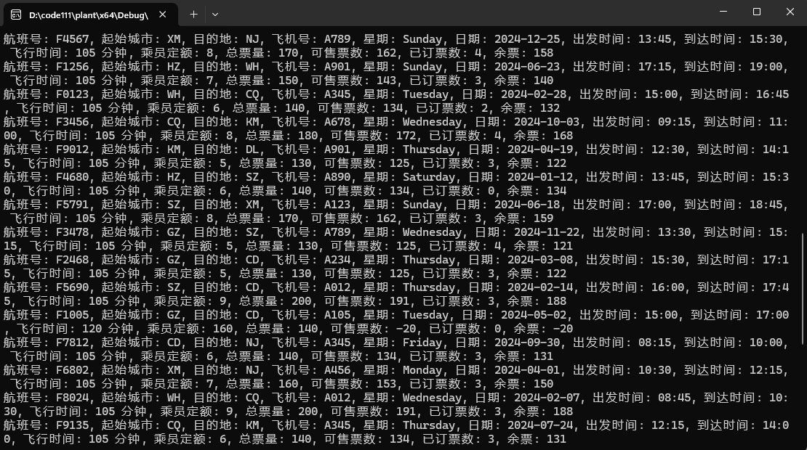
- 实验心得与体会（总结）

通过设计和实现这个航班管理系统，我获得了宝贵的经验和深刻的认识：
清晰的系统设计为整个开发过程奠定了基础，使得编码更加顺畅，也为后续维护提供了便利。
文件操作的实践： 实现数据的保存和加载功能让我深入理解了文件操作和数据持久化的重要性，以及如何确保数据的完整性。将系统功能划分为不同模块提高了代码的可读性和可维护性，也使得功能扩展变得更加容易。这个项目让我有机会将课堂上学到的理论知识应用到实际问题中，加深了对知识的理解。
通过实际编码，我的编程技能得到了显著提升，特别是在处理复杂逻辑和数据结构方面
总的来说，这个航班管理系统的设计与实现是一次非常有价值的学习经历。它不仅提升了我的编程技能，也锻炼了我的系统设计能力和问题解决能力。这些经验将对我未来的学习和工作产生积极影响，激励我继续努力，将理论知识与实践经验相结合，不断提升自己的综合能力。

